Проект
“Игра с использованием библиотеки Pygame”
Выполнил Дивиров Арсен и Гареев Булат
Лицей Академии Яндекс, УГНТУ
Пояснительная записка
Игра платформер – ‘Go around World’. Приключенческий жанр. Игроку надо добраться до финиша, проходя различные локации.
При открытии игры нас встречает главное меню, в нём есть кнопки: play, options, exit.
В игре будет множество различных врагов и препятствий, а также предметов которые можно использовать.
Игрок может свободно перемещаться и прыгать параллельно собирая монетки, а также сражаться с врагами.
Также у игрока есть определённое количество жизней, по истечению которых он проигрывает.
Для того чтобы перейти на следующую локацию, игроку нужно забрать ключ из сундука, чтобы открыть дверь.



Используемые модули:
import pygame as pg
from settings import *
from random import choice
import os, sys
from sprites import *
from map import *

Class Menu
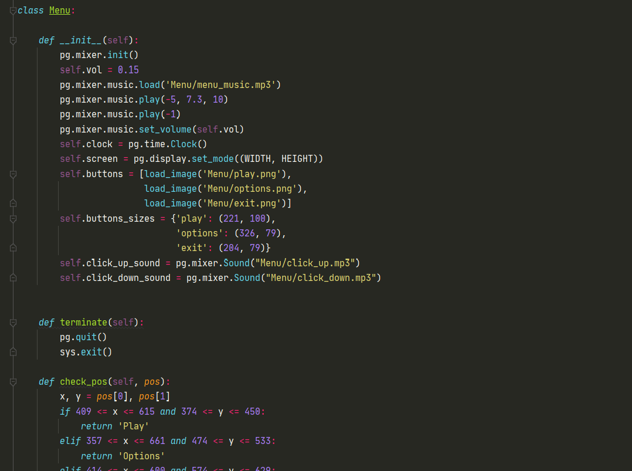

Class Game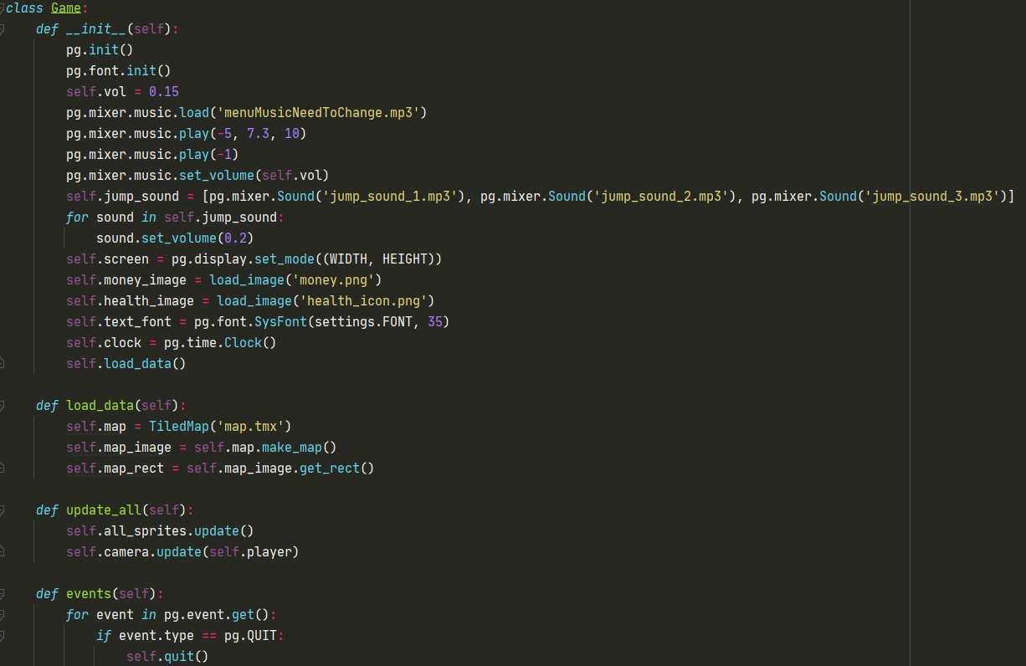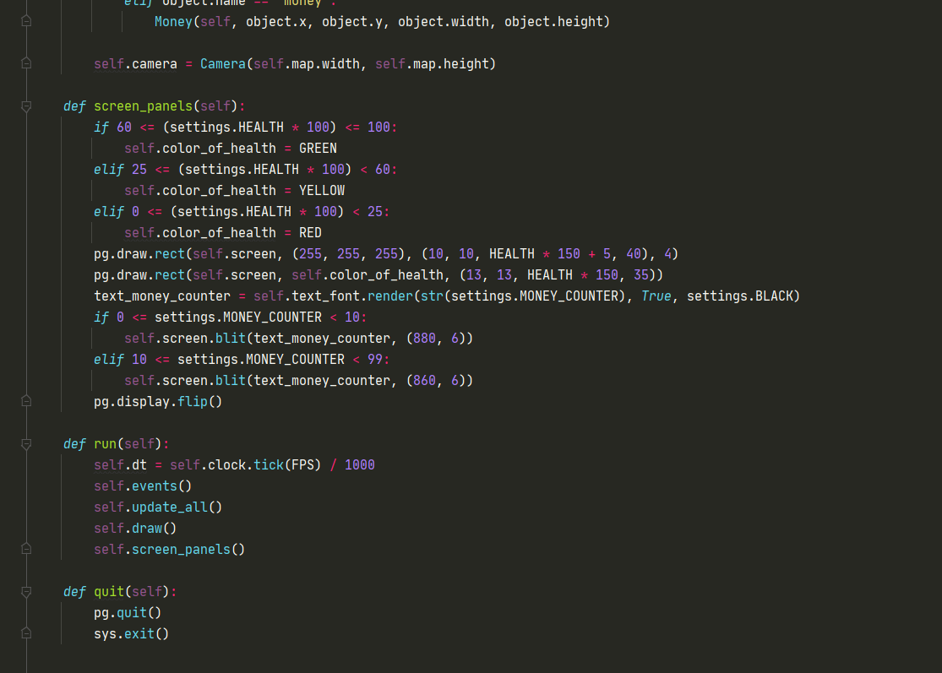
Class TiledMap
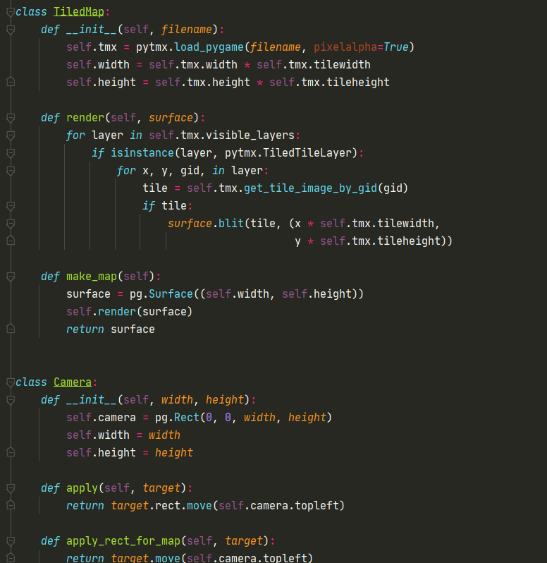

Class Camera
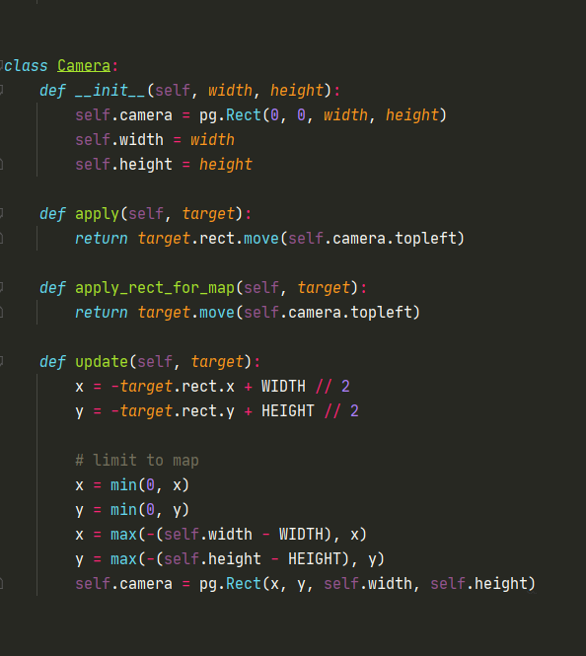

Settings.py
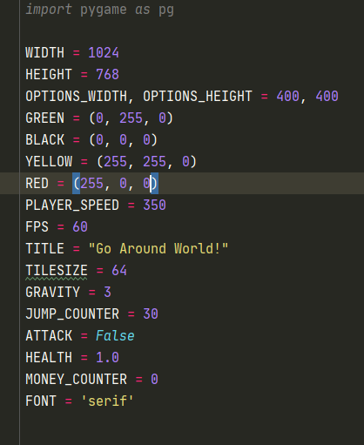

Class Player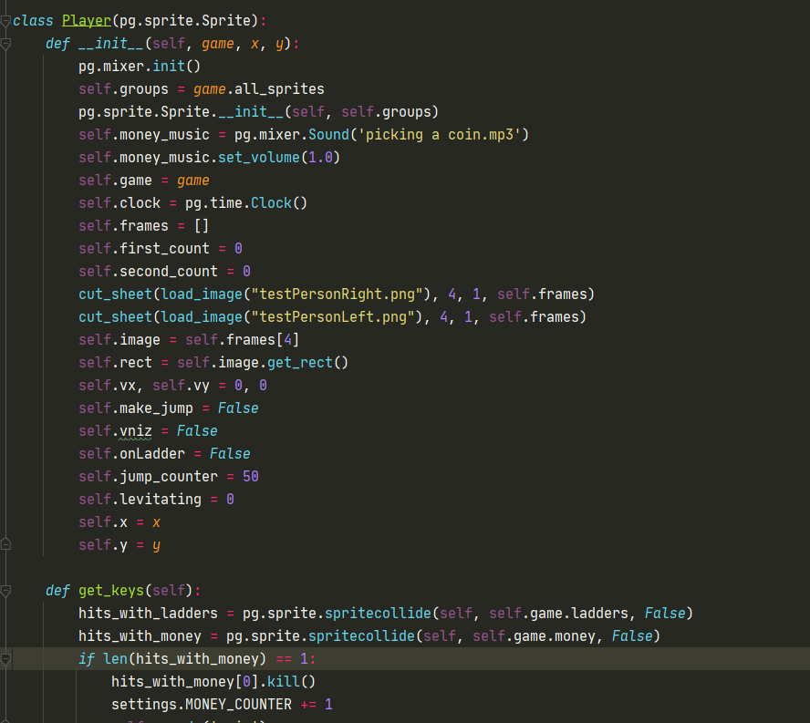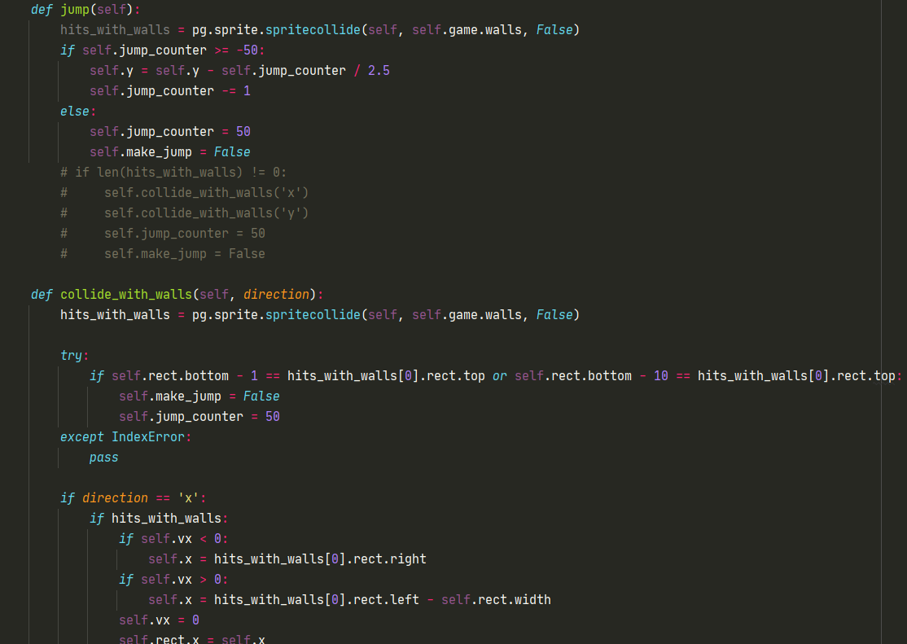
Class Wall, Class Money, Class Ladder
